**4.6. Модульне тестування програмних класів**

Опишіть процес реального модульного тестування, використовуючи проект тестових наборів, описаних в лабораторній роботі No 8.

Якщо при тестуванні використовуються спеціалізовані програми, тоді опишіть процес їх використання.

1. Теоретичні відомості

Спецификация функции Registration():

1) username max 20 elements

2) email

3)password min 5

Таблица 4.6.1 Тестові набори

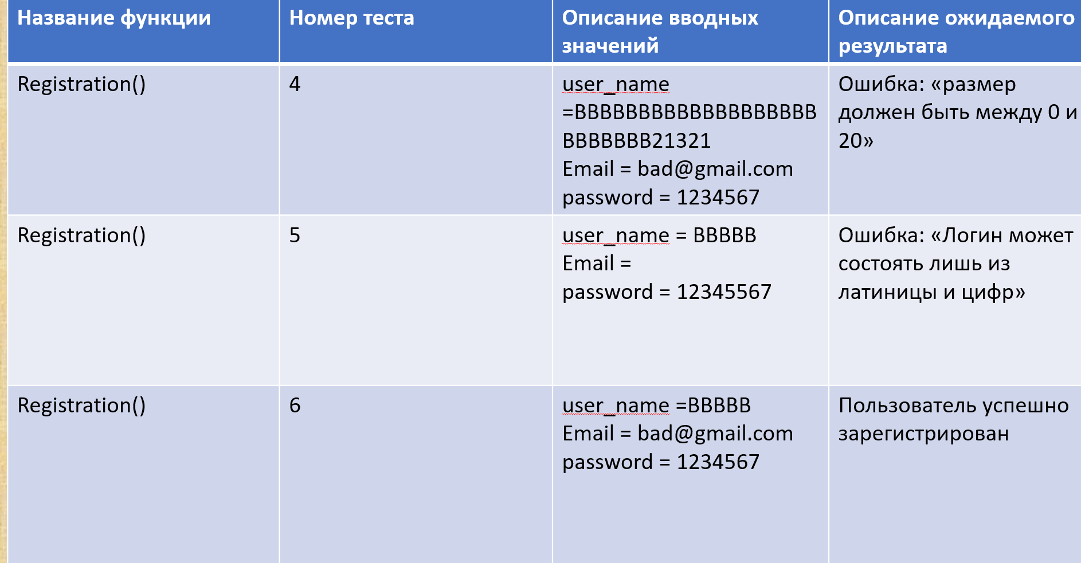

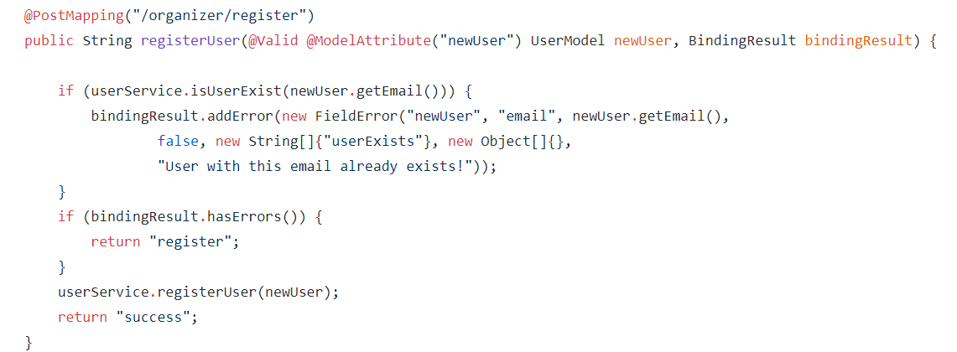

Рис. 4.6.1 - обробка Post запиту реєстрації

Після конструювання програмного модуля було проведено модульне мануальное тестування відповідно до тестами №4-6.

Процес виконання тесту №4(Рис 4.6.2), завершився отриманням наступних результатів: 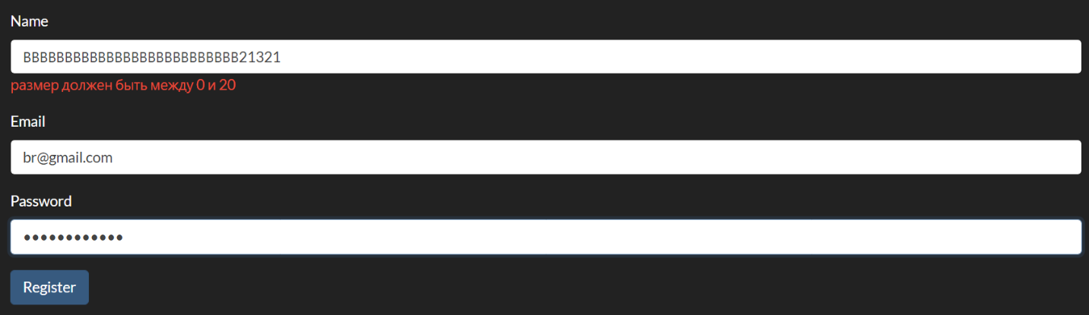

Рис 4.6.2. - виконання тесту №4

Процес виконання тесту №5(Рис.4.6.3), завершився отриманням наступних результатів:

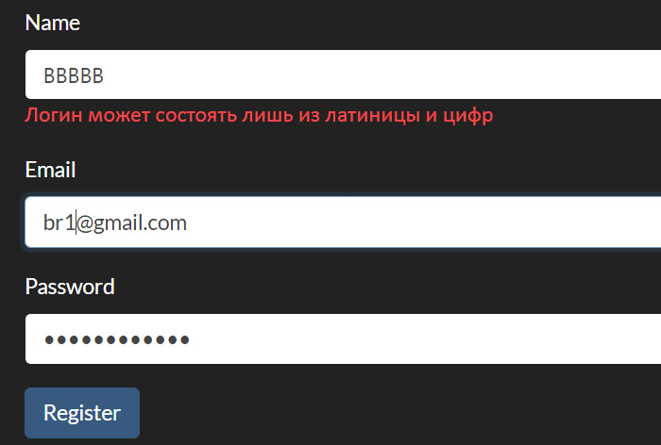

Рис.4.6.3. Вконання тесту №5

Заповнення полів регістрації с угодою тест-кейсу №6(4.6.4):

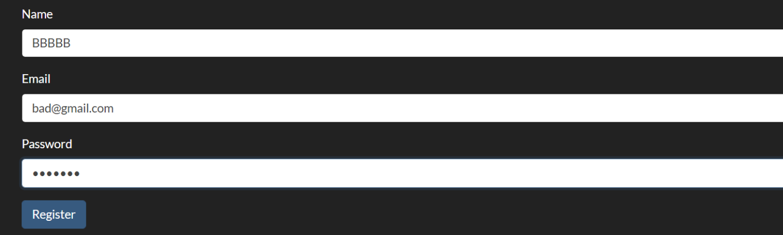

Рис.4.6.4. Заповнення полів регістарції

Процес виконання тесту №6, завершився отриманням наступних результатів:



Рис.4.6.5. Виконання тесту №6

**2. Теоретичні відомості**

Спеціфікація(Рис.4.6.6) функції SetEvent():

1) Date

2) Time

3) Event name

4)minutesBefore

5) hoursBefore

6) daysBefore

Таблица 4.6.2. Тестові набори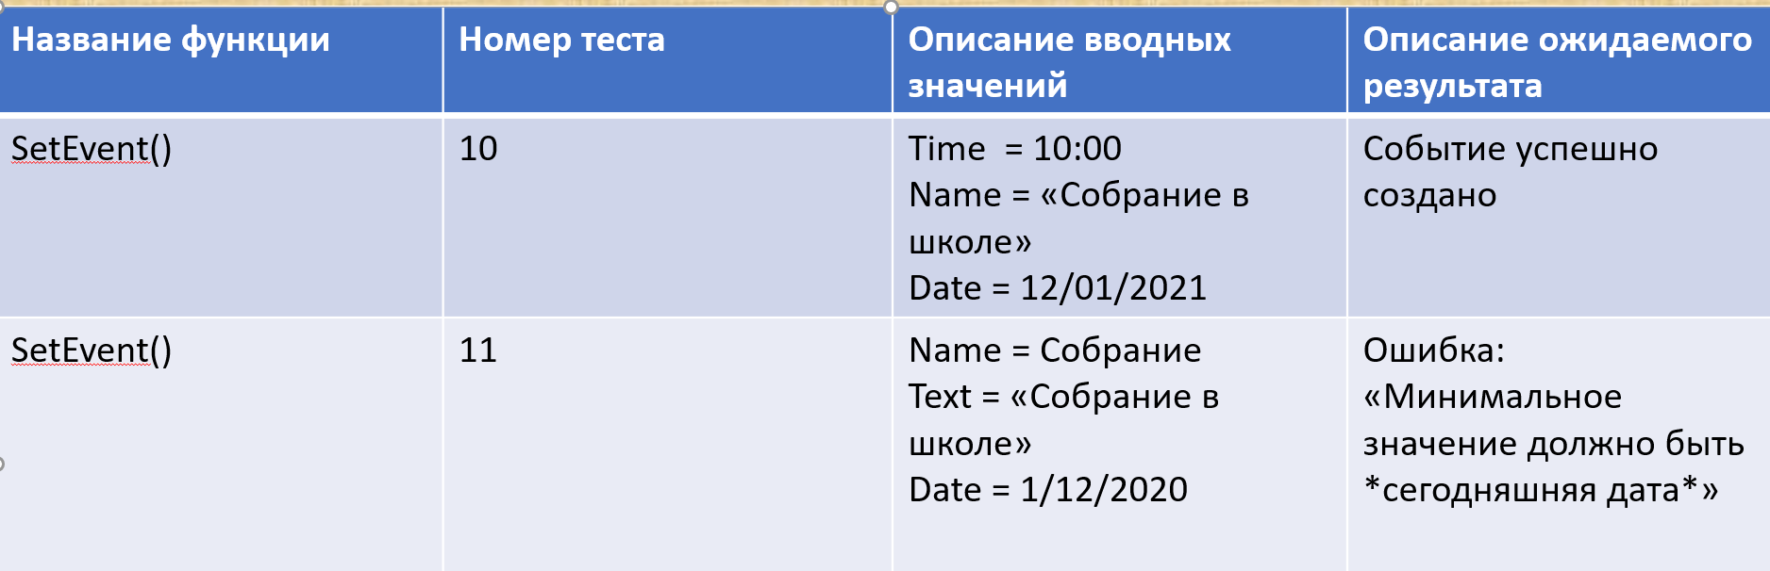

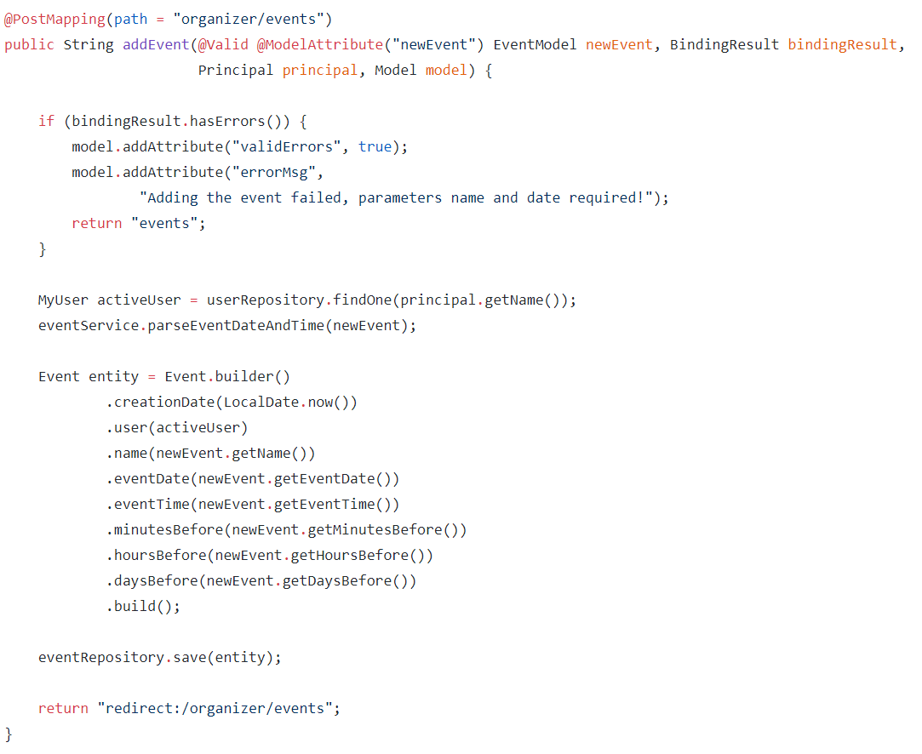

Рис.4.6.6. Обработка Post запроса событий

Після конструювання програмного модуля було проведено модульне мануальное тестування відповідно до тестами №10-11(Рис. 4.6.7).

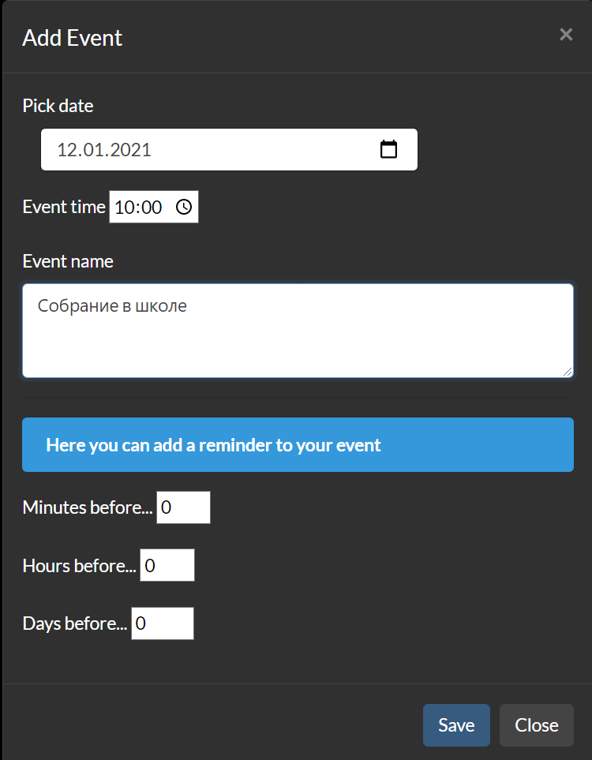

Рис.4.6.7.Заповнення полів

Процес виконання тесту №10(Рис.4.6.8), завершився отриманням наступних результатів:



Рис.4.6.8.Виконання тесту №10

Процес виконання тесту №11(Рис.4.6.9.), завершився отриманням наступних результатів:

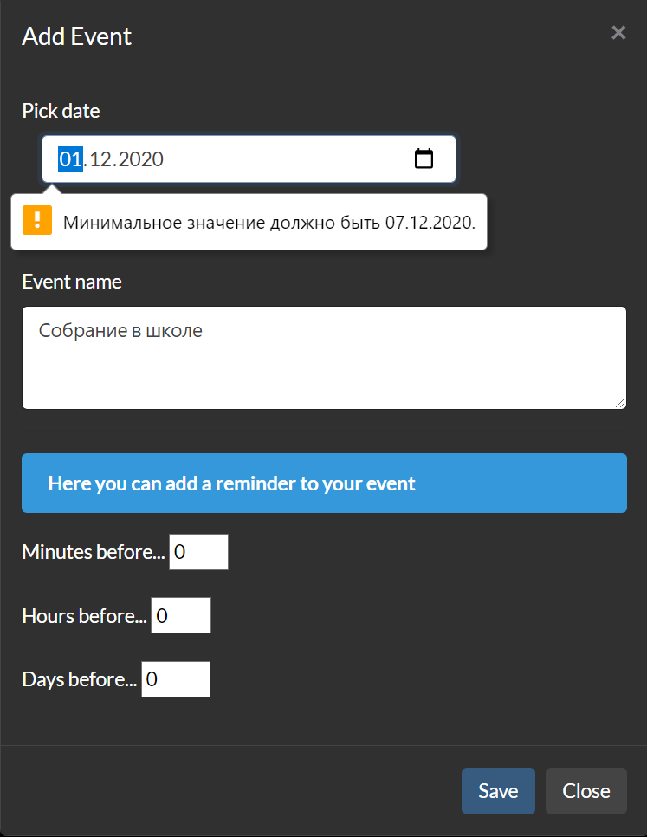

Рис.4.6.9. Виконання тесту №11

**3. Теоретичні відомості**

Спецификация (Рис.4.6.10)функции SetNote():

1) Name

2) Description

Таблиця 4.6.3. Тестові набори

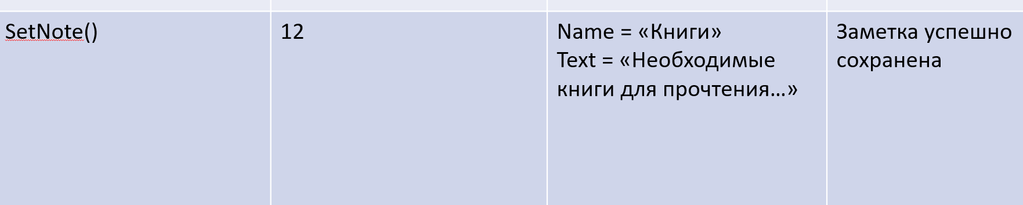

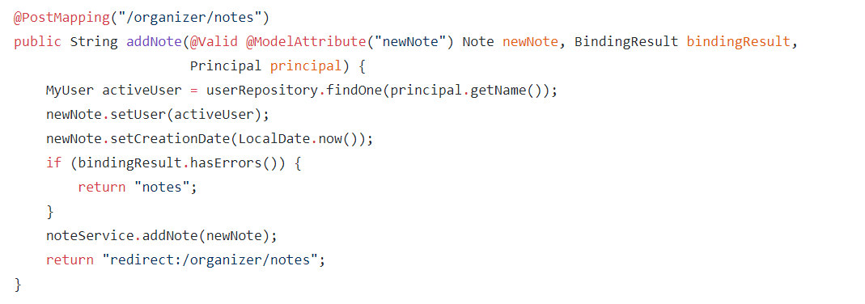

Рис.4.6.10. Обработка Post запроса заметок

Після конструювання програмного модуля було проведено модульне мануальное тестування відповідно до тесту №12.

Заповнення полів заметки(Рис.4.6.11) с угодою тест-кейсу №10:

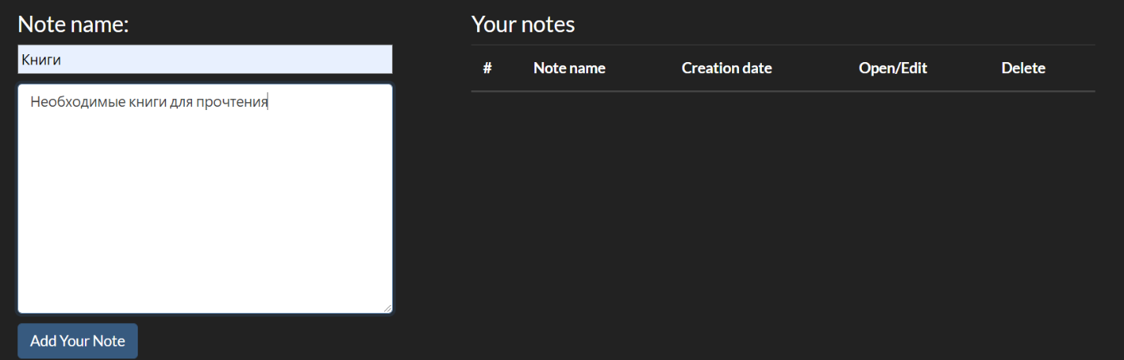

Рис.4.6.11. Процесс заполнения полів заметки

Процес виконання тесту №12, завершився отриманням наступних результатів (Рис. 4.6.12):

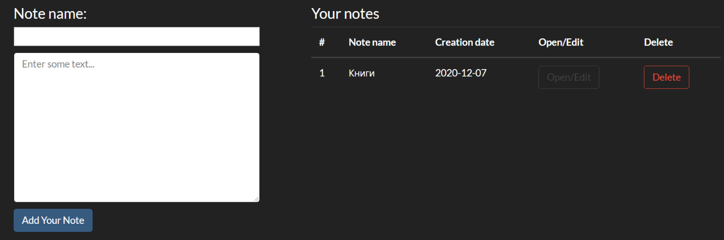

Рис. 4.6.12 Виконання тесту №12

**4. Теоретические ведомости**

Спецификация(Рис.4.6.13) модуля Task:

1) Name

2) Description

Таблиця 4.6.4. Тестові набори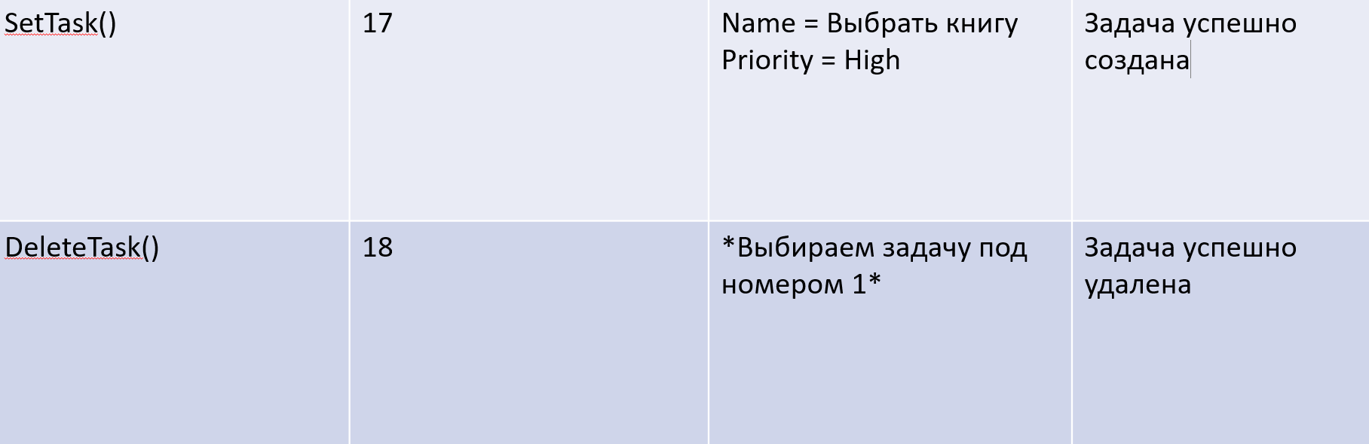

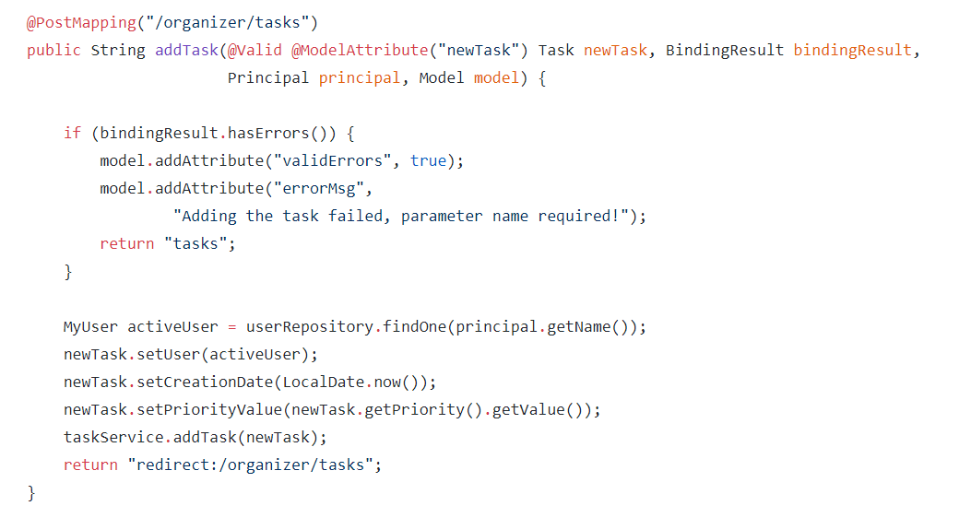

Рис. 4.6.13. Обработка Post запроса задач

Після конструювання програмного модуля було проведено модульне мануальное тестування відповідно до тестами №17-18.

Заповнення полів задачі (Рис. 4.6.14) с угодою тест-кейсу №17:

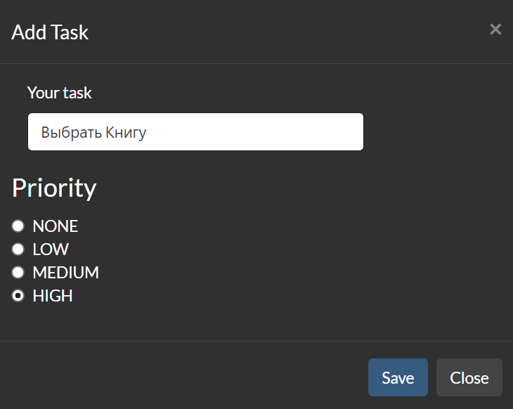

Рис. 4.6.14 – процесс заповнення полів

Процес виконання тесту №17, завершився отриманням наступних результатів(Рис. 4.6.15):

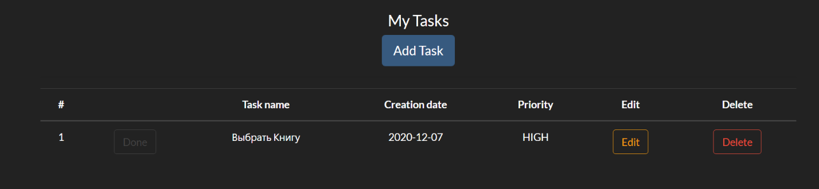

Рис. 4.6.15. Виконання тесту №17